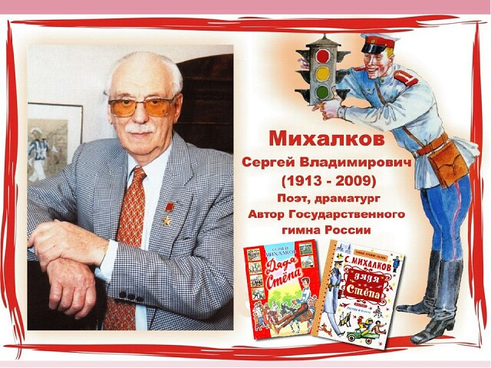

**Сергей Владимирович**

**Михалков**

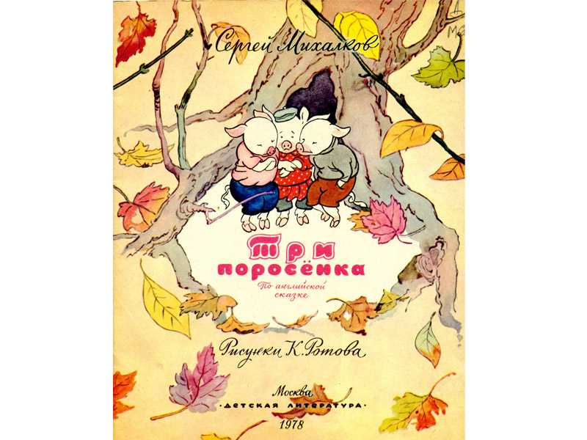

**Урок № 2**

1. **Словарь.**

усилие

Неказистый бедный дом

худой, тощий

Худосочный

бедный дом

Натуга

1. 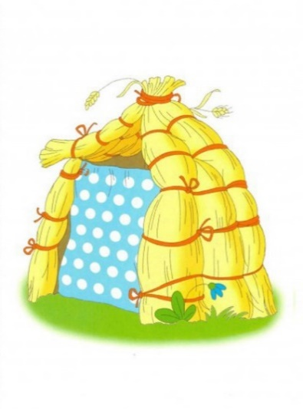Рассмотрите рисунки. Чей дом? Подпиши.
2. Прочитай. Соотнеси героя с его характеристикой.

**Нуф-Нуф**

**Волк**

**Ниф-Ниф**

**Наф-Наф**

Кровожадный, злой.

Умный, осторожный, предусмотрительный. Построил надёжный,

капитальный дом.

Легкомысленный. Беззаботный. Построил дом из соломы.

Менее беззаботный, но такой же не предусмотрительный. Построил

жилище из веток.

1. **Прочитайте. Расставьте план сказки в нужной последовательности.**

Стройка домов.

Весёлая жизнь поросят.

Нападение волка.

Один за всех – и все за одного!

Непреступная крепость.

1. **Найдите в тексте отрывок к иллюстрациям (1-3). Прочитайте.**

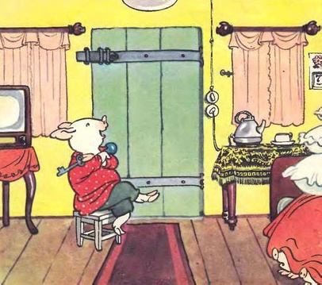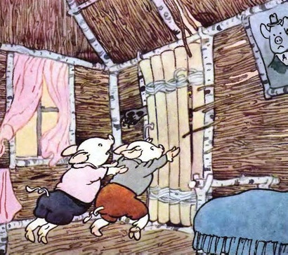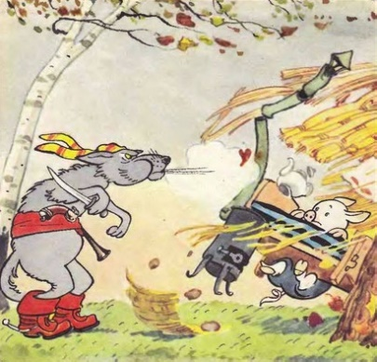

1. **Прочитайте пословицы. Объясните их смысл (значение).**

Бережёного бог бережёт.

Торопливость делу не помогает.

Готовь сани летом, а телегу зимой.

Другим не поможем, сами пропадём.

Осторожность головной боли не причиняет.

1. **Прояви творчество. Оживи иллюстрации.**

